基础信息
中文名字：第六届曼彻斯特青年钢琴家国际协奏曲比赛
英文名字：Manchester International Concerto Competition for Young Pianists
比赛类型：钢琴
比赛地点：英国曼彻斯特
比赛时间：2019年8月21日至27日
参赛年龄：22岁及以下

项目介绍

主办机构
切塔姆音乐学校
联合国教科文国际艺术教育理事会中国委员会
教育部中外教育交流中心
西奥夫海外学院

学员收获
领教国际音乐名师指导
领略英国音乐世界魅力
与同龄人交流学习平台
锻炼并积累舞台经验
国际权威荣誉证书

音乐会介绍
曼彻斯特青年钢琴家国际协奏曲比赛，旨在为来自世界各地的有才华的年轻音乐家们提供灵感和机会的平台。在一个越来越难以找到合适自己的管弦乐队演奏协奏曲的时代，比赛希望成为激起参赛者的优胜心，向着最高奖项前进，由高标准的目标，为决赛选手提供世界级的专业管弦乐队，让参赛选手有一场畅快淋漓的演奏机会。

大师课堂
比赛为来自五大洲的参赛选手提供大师课堂，包括个人课程，研讨会，讲座，独奏会以及许多其他课程。孩子们受到60多位国际知名表演教师的特殊教师的启发，指导和教育。大师班教师有：Paul Badura-Skoda，Peter Donohoe，Piers Lane，Norma Fisher，Peter Frankl，Joseph Banowetz，Leslie Howard，Craig Sheppard，Tamas Ungar，Katya Apekisheva，Eugen Indjic，Philip Fowke和Martin Roscoe等。

切塔姆音乐学校
英国最大的音乐专业学校，也是世界上最古老的借阅图书馆之乡。学校拥有7个独奏厅，100个练习室，可以让孩子尽情上课练习，是所有热爱钢琴的人的天堂。

表演场地

斯托勒大厅
Stoller Hall
位于Chetham音乐学院内，在中世纪中心提供全新的观众体验，设施齐全以及Carole Nash Hall的小型独奏音乐厅和一系列分组会议室，适用于小型会议，为现场音乐，会议和表演提供无与伦比的声学和令人惊叹的视觉背景。

评委会成员
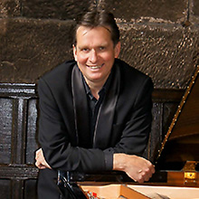
Murray McLachlan
切塔姆音乐学校
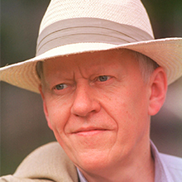
Philip Fowke
英国皇家音乐学院
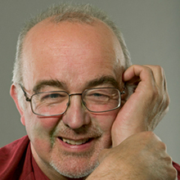
Martin Roscoe
皇家北方音乐学院
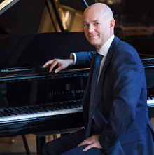
Charles Owen
皇家音乐学院
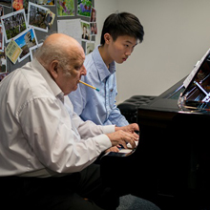
Joseph Banowetz
荣获格莱美奖提名
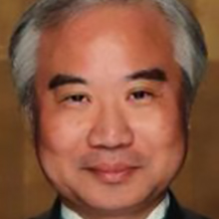
Alton Chan
德克萨斯路德大学
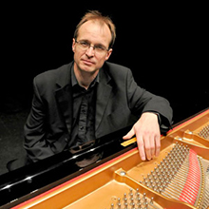
Benjamin Frith
利兹大学
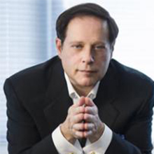
Michael Lewin
茱莉亚音乐学院
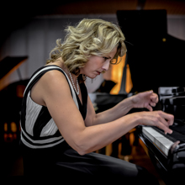
Enrica Ciccarelli
米兰威尔第音乐学院
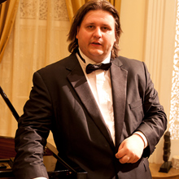
Krystian Tkaczewski
弗罗茨瓦夫音乐学院

https://pianoconcertocompetition.com/content/about

